共享仪器平台BD Fortessa流式细胞分析仪上机培训通知

为了更好地满足学生们的需求，使大家更好了解流式细胞分析仪的工作原理和软件操作，共享仪器平台现举办小型流式细胞分析仪上机培训，欢迎同学们报名参加。
培训仪器：BD Fortessa流式细胞分析仪
培训内容：BD Fortessa流式细胞分析仪的基本原理和制样要求，开关机和软件操作，基本参数设置，实验数据获取、分析和导出等。
培训时间：2019年12月 17日（周二）13:00-15:00
培训地点：清华大学生物技术馆2102
联系电话： 010-62798144 于老师
报名方式：
点击链接：http://gxyqtsinghua.mikecrm.com/Uoyr5gq
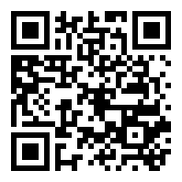
或扫描二维码：

共享仪器平台
生物医学测试中心

